数据可视化实验报告

计算机科学与技术学院

班 级： 大数据2101班
学 号： U202115612
姓 名： 俞若鹏
指导教师： 何云峰
完成日期： 2023/12/26
实验报告及设计评分细则

评 分 项 目 | 满分 | 得分 | 备注
文档格式（段落、行间距、缩进、图表、编号等） | 15 |  |  |  | 实验报告总分
实验方案设计 | 10 |  |  |  | 实验报告总分
实验过程 | 50 |  |  |  | 实验报告总分
遇到的问题及处理 | 10 |  |  |  | 实验报告总分
设计方案存在的不足 | 5 |  |  |  | 实验报告总分
心得（含思政） | 5 |  |  |  | 实验报告总分
意见和建议 | 5 |  |  |  | 实验报告总分
可视化作品 | 100
教师签名 |  |  | 日 期

备注：实验过程将从可视化作品的完成度、是否讲述好数据的故事、作品的复杂度等方面进行综合评分。
实验课程总分=可视化*0.6+实验报告*0.4
目 录
1 实验概述 4
1.1 实验名称 4
1.2 实验目的 4
1.3 实验环境 4
1.4 实验内容 4
1.5 实验要求 4
2 总体设计 6
2.1 总体设计思路 6
2.2 总体设计框架 6
3 实验过程 9
3.1 数据预处理 9
3.2 2019年化妆品销售总览图 10
3.3 销售额地理区间分布图 14
3.4 销量与定价关系比较图 18
3.5 不同价格区间下销量与定价关系图 20
3.6 各类型商品销售分布图 22
3.7 同种类化妆品销售量对比图 24
4 设计总结与心得 27
4.1 实验总结 27
4.1.1遇到的问题及处理 27
4.1.2设计方案存在的不足 27
4.2 实验心得 27
4.3 意见与建议 28

实验概述

实验名称
设计一个数据可视化作品，讲述数据的故事。

实验目的
（1）了解数据可视化方案的设计和实现方法；
（2）利用python的数据可视化工具库（matplotlib库、pyecharts库）进行可视化方案的实现。

实验环境
软件：python。
可用库：数据处理库NumPy、pandas；可视化库matplotlib库、pyecharts库等。
可视化视图：pyecharts中提供了Bar(柱状图/条形图)；Bar3D(3D柱状图)； Boxplot(箱形图)；EffectScatter(涟漪散点图)；Funnel (漏斗图)；Gauge(仪表盘)；Geo(地理坐标系)；Graph(关系图)；HeatMap(热力图)；Kline(K线图)；Line(折线/面积图)；Line3D(3D 折线图)；Liquid(水球图)；Map(地图)；Parallel (平行坐标系；Pie(饼图)；Polar(极坐标系)；Radar(雷达图)；Sankey(桑基图)；Scatter(散点图等，可以根据需要进行选择。

实验内容
（1）在备选的4个数据集中任意选择其中一个数据集，对数据集中的数据进行数据分析和预处理，设计合理的可视化方案。
（2）利用python的可视化工具库实现可视化方案。
（3）完成实验报告，讲述数据的故事。

实验要求
（1）对数据集中的数据进行分析和整理，提取出其中的有效信息，完成数据的预处理；
（2）设计合理的可视化视图，选择合适的视觉通道，表达数据的某个特性；
（3）完成不少于6个可视化视图，较为完整地描述数据集。

总体设计

总体设计思路
本实验采用了2019年化妆品的销售数据集，相较于其他三个数据集，择取出的数据集在文件结构、数据结构上都相对简洁，所有的数据信息均包含在一个具有三个表的EXCEL文件当中，其中具有实际数据分析的仅有《订单销售表》这一个表格，其余两个表格是对数据表的数据结构展示。从数据集的数据结构分析，如下图所示：
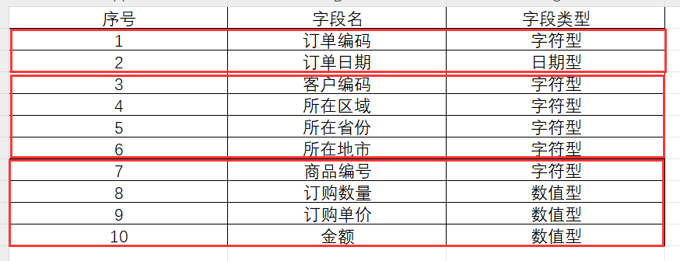
图2.1 数据集核心数据结构
可以看出，整个数据集实际上包含三个大类的数据信息，其一是包含订单编码、订单日期的订单信息；其二是包含客户编码、所在区域、所在省份、所在地市的客户地理位置信息；其三是包含商品编号、订购数量、订购单价、金额的销售信息。
除此之外，在《商品信息表》中还包含了各个商品编号所对应的商品分类信息，其中商品类别又分为大类和小类，在本数据集中，大类有两种，分别为护肤品和彩妆；小类有12种，分别为面膜、眼霜、面霜、洁面乳、爽肤水、隔离霜、口红、粉底、眼影、睫毛膏、蜜粉。
因此实验对于数据集的分析可以围绕上述四个大类进行独立分析和组合分析，通过可视化图表展示数据蕴含的内在关联以及提供可能得销售思路。
择取出的数据集有效数据为31450条，下文所有的数据分析以及可视化均在有效的数据集合内进行。

总体设计框架
遵循着数据可视化的本质和初衷，针对该数据集，可以给出如下图所示的总体框架：
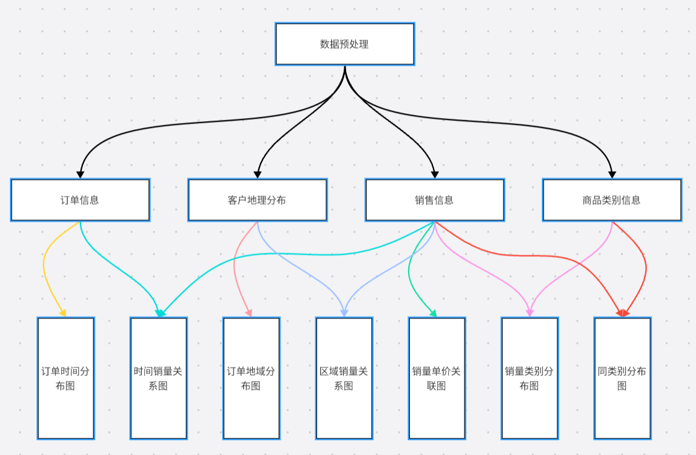
图2.2 整体架构图
通过架构图可以清晰地了解可视化的步骤以及各个视图所依赖的数据集合关系。通过对数据集EXCEL文件的读取，将数据转成pandas库特有的DataFrame数据结构，通过前期对表结构的分析，我们可以得到四个大类型的数据特征，根据上文对于总体设计的思路分析，基于各个数据特征的组合可以分析出一定的数据关联关系。
基于此，首先可以针对订单信息、客户地理分布、销售信息这三个数据特征独自进行数据展示：
在订单信息当中，订单日期的键可以将整个数据集的订单信息依据时间进行分组，图表可以依据时间轴的延长展示不同时间节点订单数目的变化，而不同时间单位的选择也可以反应出不同的数据规律，例如我们可以选取以日、月、季度为单位的时间刻度。在本实验中尝试分别生成三个不同时间刻度的订单时间分布图展示订单数与时间的关系，选用了最能凸显关系以及数据变化的条形图和折线图对数据进行可视化处理。
在客户地理信息中，存储着每个订单对应的客户信息包括其所处的地理位置信息，地理位置信息又细分为区域、省份、城市，因为每一条记录就对应一次交易，所以我们可以单独对这三个地理特征进行分组，可以判断出不同地理划分下，化妆品销售情况的分布，从而有助于判断合适的销售市场。针对地理信息的分布关系，理应当采用地图作为数据的可视化视图。
最后是商品的销售信息，存储着每个订单对应售出的商品类型、订购数量、商品单价等信息，对于这些信息的单独处理，可以考虑通过视图查看商品的订购数量与商品的单价是否有直接的联系，是否会存在单价与订购数量的线性或者其他类型的函数关系，因此可以通过条形图和折线图的组合使用反应出单价与订购数量之间的联系。
处理完单个数据特征的视图之后，开始考虑不同数据特征之间可能存在的数据关联关系：
订单时间分布图仅仅只是反应出在哪个时间点容易产生大批量订单，但是无法具体反应出商品的销售情况，因此可以在订单时间分布图的基础上将订单信息和商品信息进行组合，以时间变化为x轴，以当天或者当月所有商品订购数量或者金额作为y轴，可以反应出销售额随时间的变化趋势。
订单信息和商品信息结合的基础上还可以继续引入商品类别信息，用不同的折线反应出不同类别的商品在时间点的变化趋势，可以更加细致的反映出商品销售随时间变化的趋势，从而可以在时间点和商品种类上做出均衡的营销策略。同理，同样也可以将客户地理信息和商品信息结合，制作出化妆品销售量和地区间的关联关系。
最后将商品的销售信息和商品类别进行分析，可以通过条形图与折线图组合的方式，表现出同类别商品中何种商品最受欢迎。

实验过程

数据预处理
- 数据预处理设计
为了达到总体框架的实现目的，利用DataFrame中的groupby函数可以对某一列或者某几列进行分组，对分组后的数据可以调用count、sum等聚合函数进行数据统计等其他方面的处理，对于聚合处理后的数据就可以进一步进行规范化操作传入pyecharts对应的图当中生成可视化的图表。

- 数据预处理的实现
粗略地观察EXCEL表的数据，最明显可以看到在销售订单表中的订单日期中存在诸如’2019#3#11’这样的数据，通过添加断点可以看到pandas库对于结构化的日期数据如’2019/5/16’会自动转化为datetime数据，而异常的数据仍然是以字符串的形式存在，因此在代码的最开始读入EXCEL表后，调用了自定义的format_column函数，该函数会对异常的以#号分隔的日期进行分隔，并手动转化为datetime类型数据添加回DataFrame中。
同时在实现视图的过程中观察groupby后的数据结果，可以发现会存在一些极少数的异常数据，大多是在数值型数据中残渣了中文单位，由于错误的数据很少，所以通过直接在EXCEL表格中对相应的数据完成对于数据的规格化处理。
从如下图所示的代码结构来看：
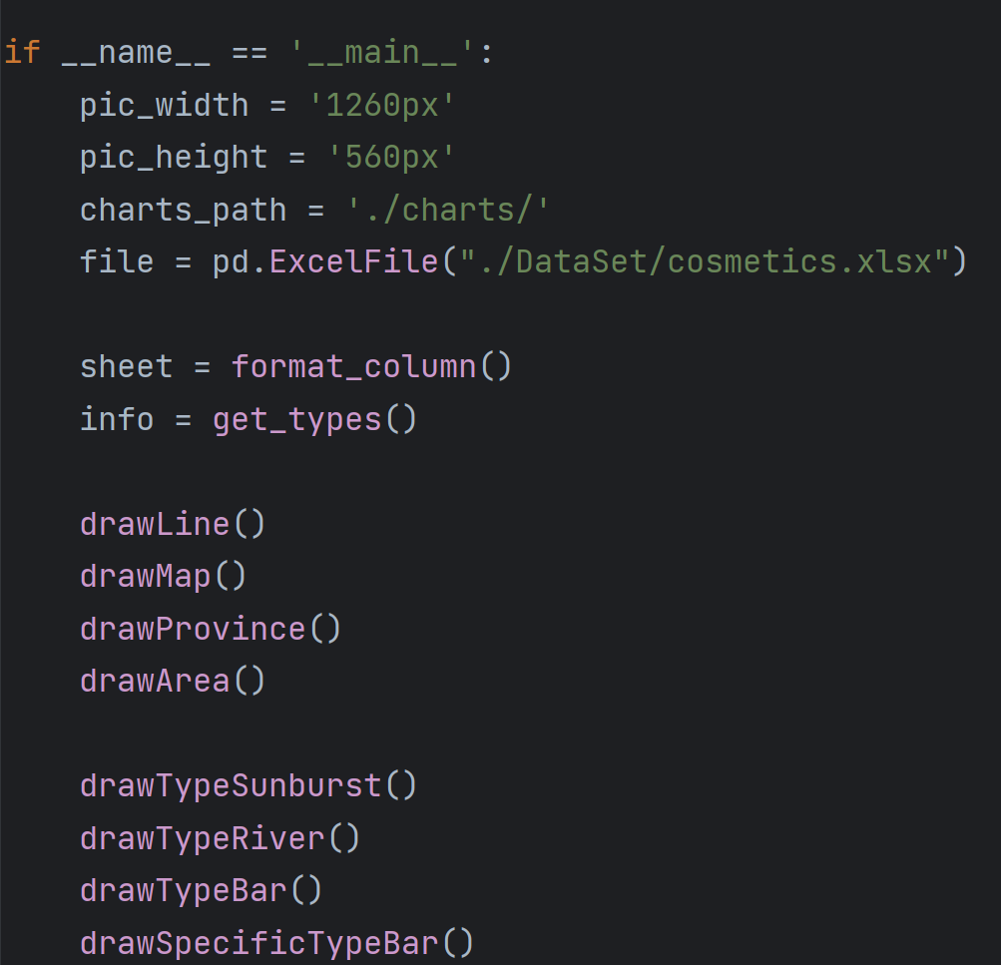
图3.1 整体代码结构
整体代码结构分为两部分，get_types函数获取了商品信息表中商品的种类，该函数返回的是一个字典，其中定义了一个’start’键，其中存储着大类商品信息和小类商品信息，即用两个列表存储了该字典所有的商品信息键，键即为商品的类别，值则定义为一个包含两个元素的元组，第一个元素使一个frozenset，里面存储着该类别所有的商品编号，实验中直接用偏移量作为商品的编号，第二个元素为该商品商品类别对应的编号。
而对于sheet表的groupby操作则是在每一个draw函数当中依据具体的功能执行，具体的执行过程放在下文的具体视图设计过程当中。

2019年化妆品销售总览图
- 设计思路及设计过程
该图对应的生成函数为drawLine，生成了三张子图，子图详情在下文叙述：
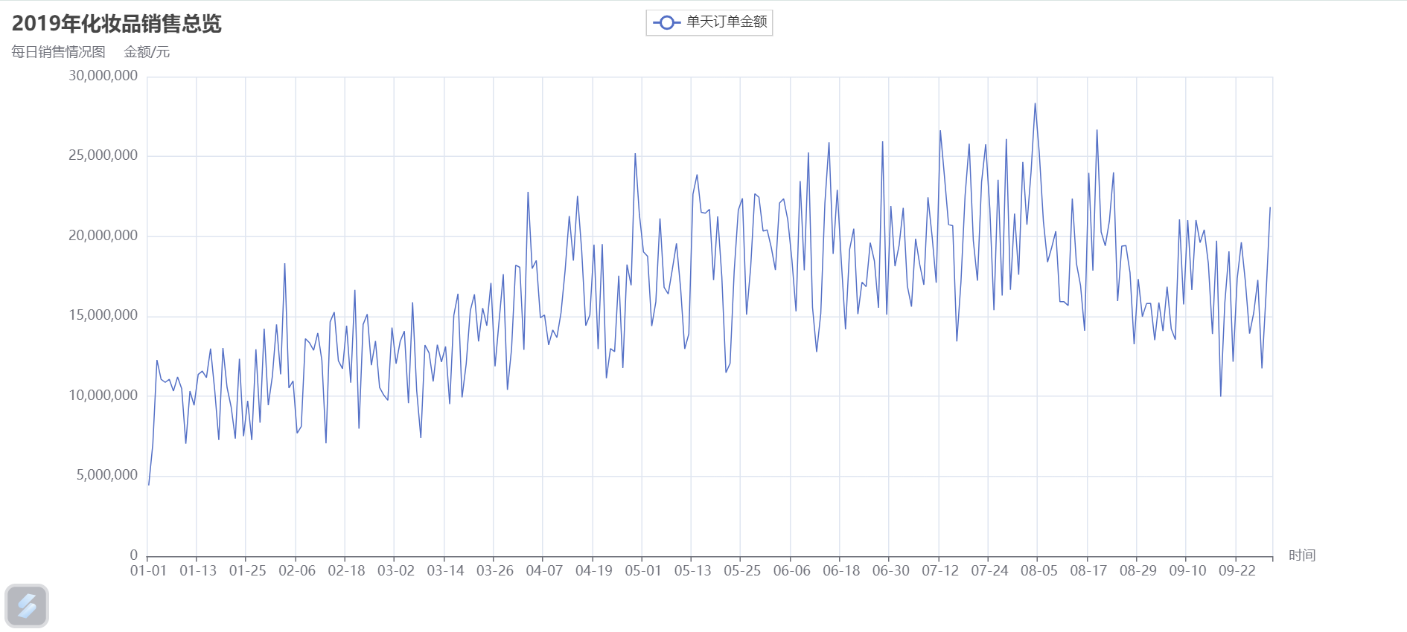
图3.2 年度销售金额分布图
该图主要的展示目的是显现出2019年度化妆品的销售状况总览，因此x轴必然是需要以时间作为刻度的，为了展示销售的状况，因此我们需要对DataFrame按照时间进行groupby，相同订单日期的数据会在同一个组内，随后对‘金额’列作sum聚合运算，就可以得出按天统计的销售金额数据。
对于数据的展示采用了折线图进行可视化处理，时间刻度以天为单位，在实现过程中尝试使用平滑曲线代替折线，但是由于数据波动大，整体规律不符合曲线函数，即无明显的变化趋势，因此平滑曲线的视觉效果远不如折线。
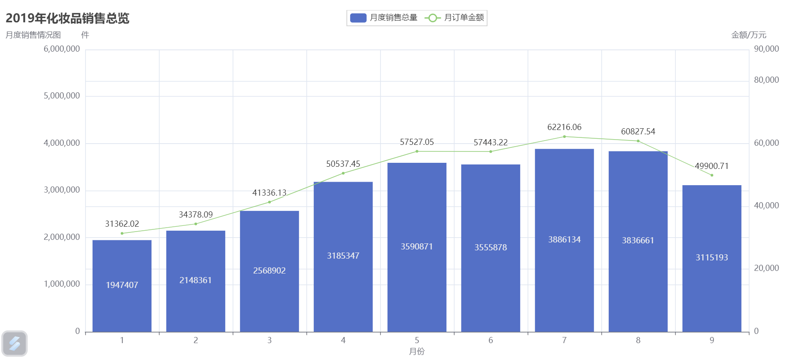
图3.3 月度销售金额与销售量总览图
第二张子图在上一张子图的基础上增大了时间刻度，将时间单位由日改为月，统计反应的是月度的销售状况，在对数据进行处理时，需要对依据日期分组后的数据进行二次处理，因为日期是datetime类型的，通过对日期遍历可以依据其中的month成员变量判断出日期所处的月份，创建出额外的字典，以月份为键，销售金额和销售量为值进行数据聚合统计。
在自动生成的图里，Y轴数据占据图的高度比例过大，因此额外设置了两个Y轴刻度的最大值，让图像保持在2/3的位置之下，条形图对应左边的Y轴，折线图对应右边的Y轴。
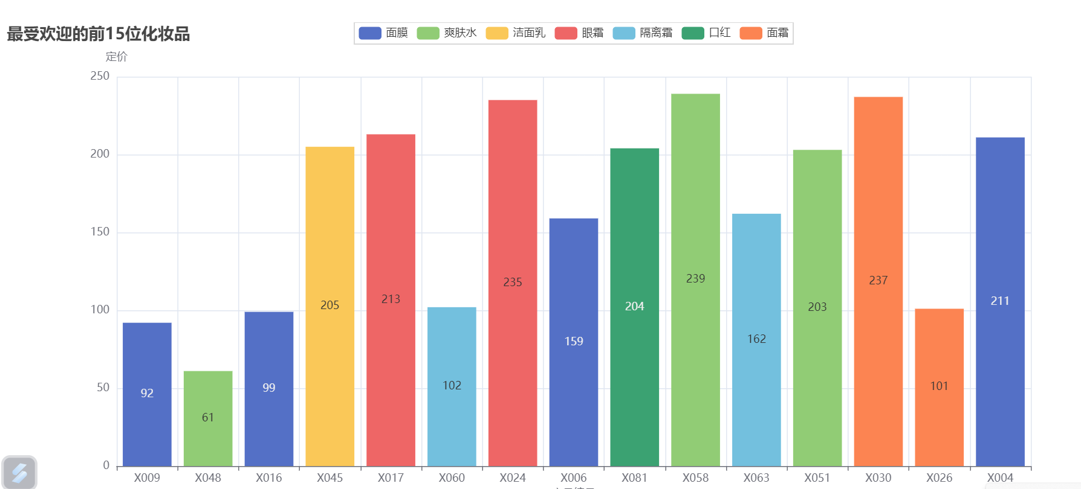
图3.4 最受欢迎的前15位化妆品
最后一张子图是依据商品信息统计出的的化妆品销售排名，通过对商品编号进行分组操作，随后调用sum聚合函数计算该商品的总销售量，将商品的编号和总销售量作为二元组组合成列表，依据销售量对列表降序排序，就可以依据需求选出需要展示的top-n化妆品，实验中n的值为15，即选取最受欢迎的前15个化妆品。
为了能够进一步区分商品的特性，对于不同种类的商品可以选择使用不同的颜色通道，但是pyecharts的条形图不能单独设置颜色，不同stack的条形图会有不同的颜色，但是对于不同的stack，条形图是采用不堆叠的方式显示，这会导致单一节点宽度过大，而这显然不符合我们的预期。
因此可以通过设置同一stack，但是series_name不同，采用堆叠方式展示，首先对于选取出的要展示的化妆品进行类别统计，统计出前15个化妆品都在哪些商品类别当中，随后创建一个包含N（N为包含的商品类别数目）个大小为15的列表的列表，遍历前15个化妆品，将销售量填入对应的小列表中，再在Bar中执行N次add_yaxis函数即可。
- 交互设计
在图3.2中，用户可以通过鼠标滑轮缩放生成的折线图，从而可以满足用户查看不同时间区间的需求，如下图通过放大折线图，查看5月份销售额的变化折线：
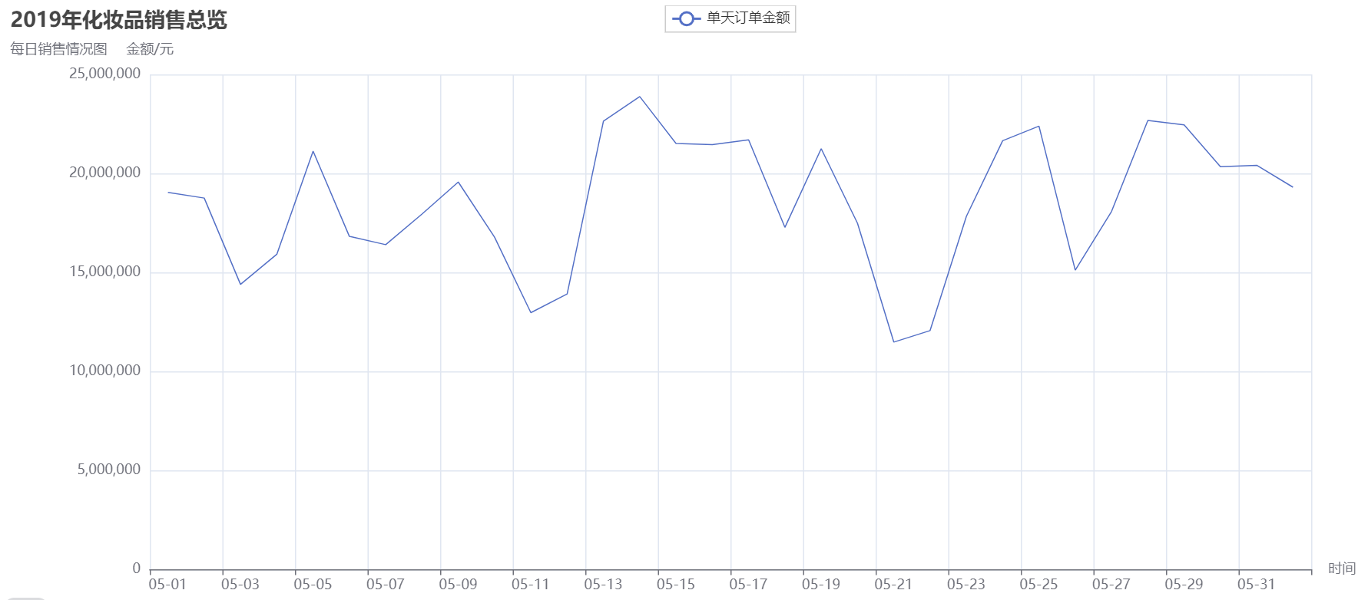
图3.5 5月份销售额趋势
在图3.3中，用户通过点击Legend可以单独查看月度的销售额折线图和销售量条形图。在图3.4中，用户可以通过点击Legend取消或者添加某些商品类别的商品，只在条形图中展示单个或者部分的商品类别。
- 视图分析
图3.2通过折线图详细地展示了2019年一年当中每天化妆品销售额的大小以及可以直观地看到销售额随时间轴变化的趋势，如果数据来源是位于同一家公司，即数据集合中销售的所有化妆品均来自于一个厂家或者代理公司，那么这些数据就可以很直观的反应公司的收入情况，从而可以判断出化妆品销售的趋势，以便于相应地制定营销策略，抓住消费者消费热情的高涨时期。
图3.3扩大了时间刻度的单位，可以发现图3.2杂乱的折线其实并不能很好地反应出销售额变化的趋势，因为天与天之间销售额一般差异较大，而且没有明显的规律可以判断，从图3.3中可以直观的看到，销售额的变化有了一个大致的规律曲线，可以很清晰地判断出1月到7月，销售额逐步上升，7月往后销售额又逐步下降，更加直接清晰地判断出商品销售变化的趋势。
于此同时，在条形图中又加入了销售量的条形图，其目的是判断销售量与销售额间是否会存在异常的相关关系，因为有可能商品虽然卖得多，但是都是卖出便宜的商品，而通常来说销售额与销售量是线性正相关关系的，从图表中我们也能看出这一点，因此可以判断出大致地商品销售状况，不会存在某些商品极端销售的情况。
在图3.4中，列举了2019年销量最高的15个化妆品，其中不同类别的化妆品也用颜色加以区分，可以加大对于这些产品的推销力度，也能够在一定程度上反应出价格与商品质量之间可能存在的关系。
在对类别也做颜色区分后，能够较为直观地反映各个类别的占比，前15中面膜和爽肤水的上榜率最高，也能启发对于这两类产品的继续研发与推广。

销售额地理区间分布图
- 设计思路及设计过程
该图对应的生成函数为drawMap、drawProvince和drawArea三个函数，生成了三类子图，子图详情在下文叙述：
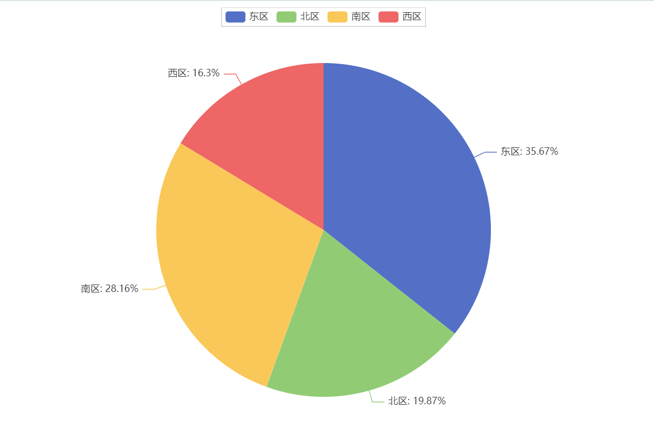
图3.6区域销售额分布图
客户地理信息中包含东南西北四个区域的地理划分，因此可以通过groupby对该列进行聚合，利用sum和count函数做统计。主要只是展示区域间的销售情况对比，因此此处使用饼图来展示各个区域的在整体销售中的份额占比。
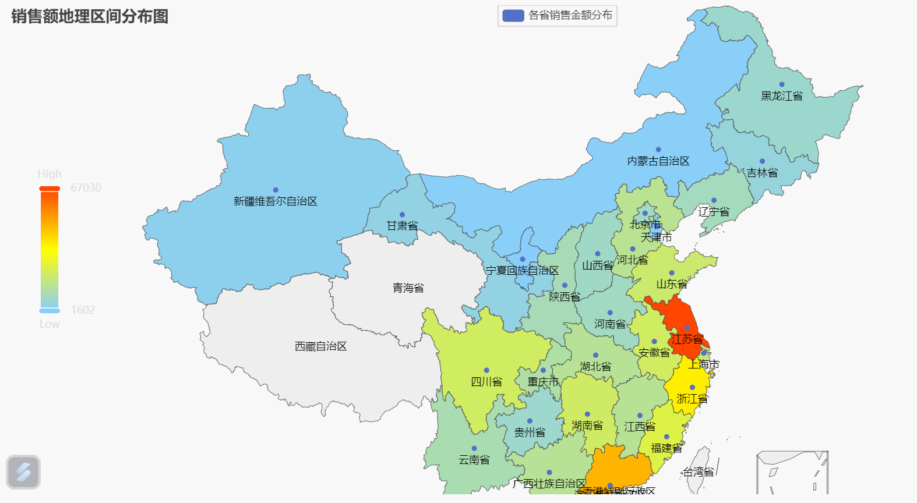
图3.7省际销售额分布图
该图主要是展示商品在各个区间内的销售状况，由于涉及到地理区间的划分，相较于使用条形图比对各个省份间销售额的大小，使用地图能够更加直观地展示出地区的销售额关系，并且地图提供的额外信息也有助于分析地区与临近地区间的销售关联关系。
将数据集依据‘所在省份’进行groupby，对于‘金额’进行sum聚合运算就可以得出各个省份的销售额数据，分组后的数据键作为Map的地理参数与销售额zip后传入data_pair参数当中。
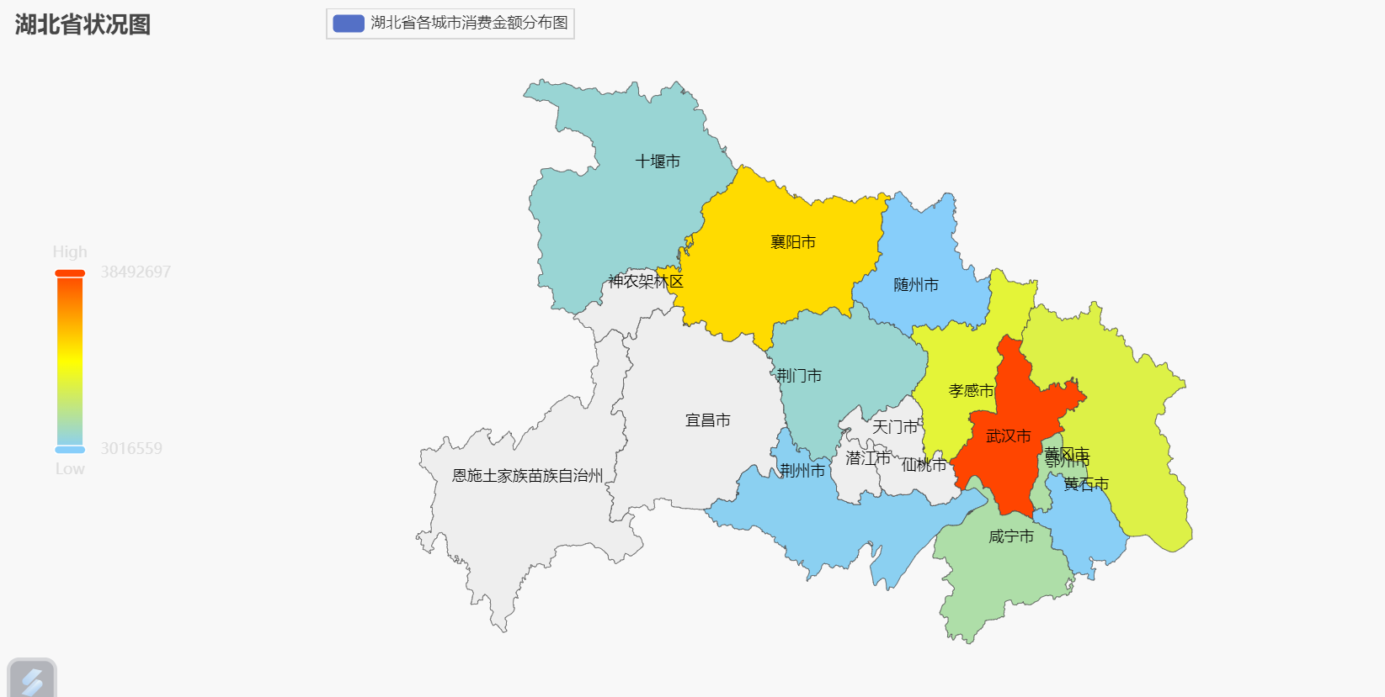
图3.8省内销售额分布图
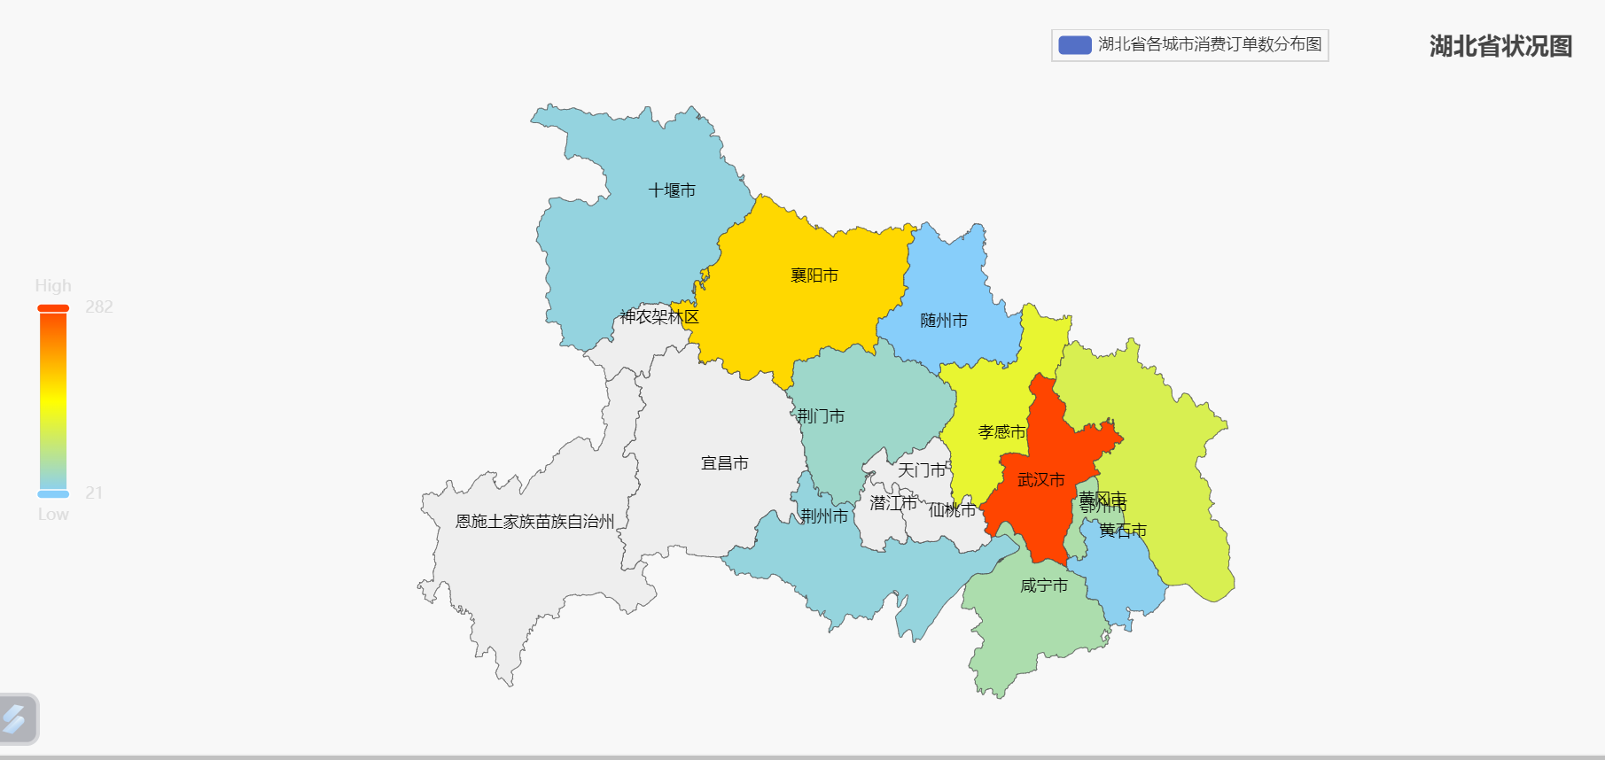
图3.9省内销售量分布图
为了更加详细地反应商品的地域销售特征，合理地利用了所在地市的数据列，在省之下进一步细分商品的销售区域划分，在drawProvince函数中，会对依据所在省份分组过后的数据集合作遍历，每次遍历会对当前省份的销售数据依据‘所在地市’作二次分组，通过sum和count函数就可以得出当前地市的销售额和销售量数据。
由于仍然是涉及地理信息的比对，因此上述两个子图也是采用了地图的形式分别展示了销售额与销售量在地域之间的分布关系以及暗含内部可能存在的逻辑关联。
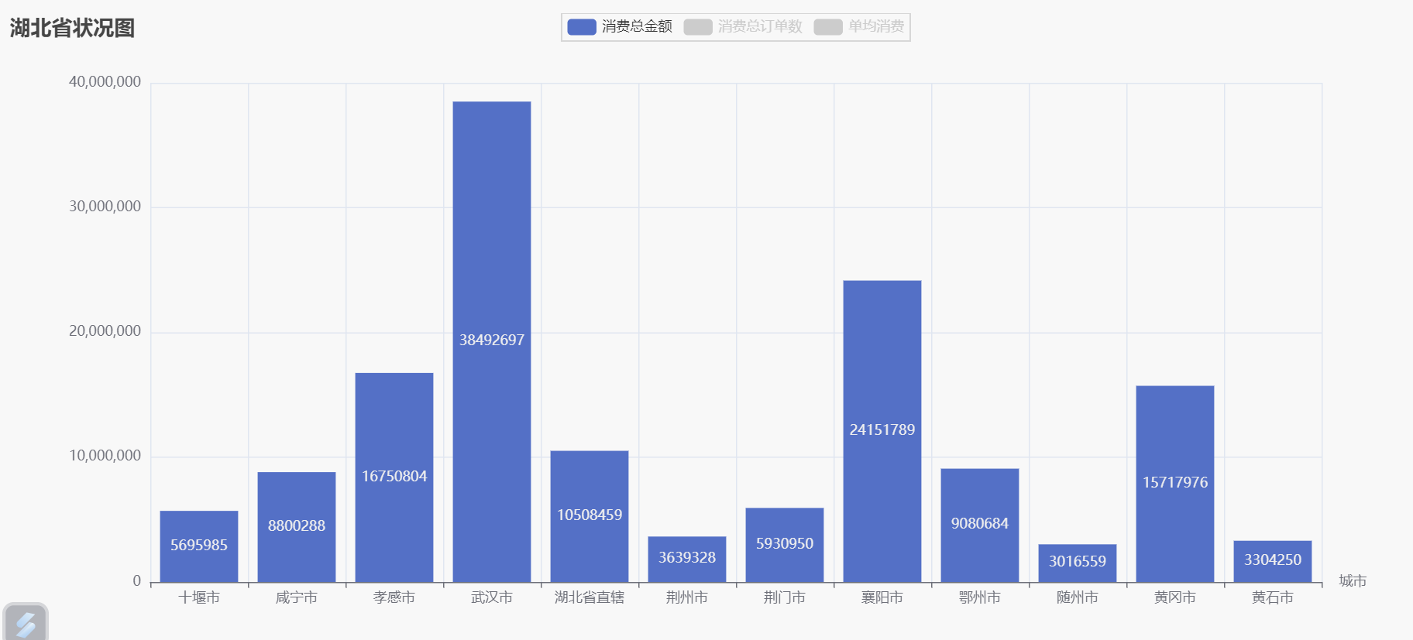
图3.10省内销售量、销售额、单均销售额条形图
只通过地理地图并不能很好地展示数据之间的关系，因此可以通过添加条形图的方式展示各个地市间销售额、销售量、平均销售额三个方面的信息，此图设置了一次只能选取一个Legend，因为销售额和销售量之间存在巨大的数额差值，如果同时展示，销售额会掩盖销售量的柱子，反而不利于观察者对视图的观察，因此采用单一展示的方式。
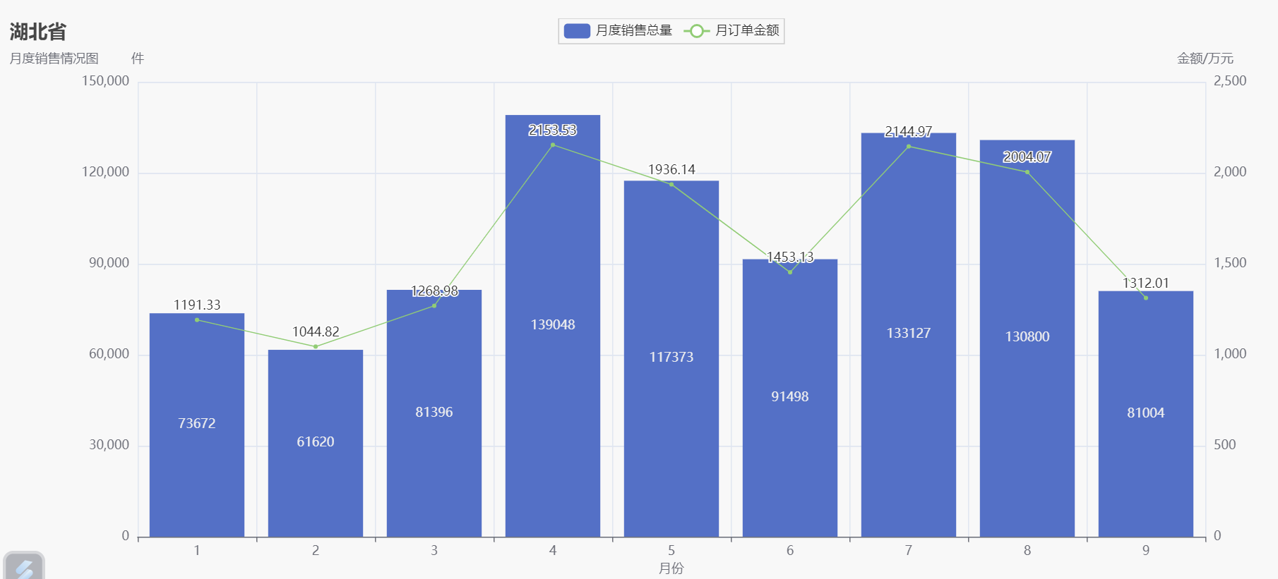
图3.11省内月度销售金额与销售量总览图
在省内再一次统计了销售金额与销售量的时间分布图，能够进一步展示销售金额与销售量随时间的趋势。
- 交互设计
在全国地图中，可以通过拖动视图左侧的范围条选取希望展示的数据范围内的，同时为了方面用户跳转到省内详情页查看数据，在全国地图的html文件中嵌入了JS代码，实现了点击省份可以跳转到相应省份的详情html文件当中，用户可以直观方便地查看各个省份内的销售详情。
其余两张条形图，用户可以通过点击Legend切换到不同的分组查看相应类别的数据。
- 视图分析
图3.6通过饼图，非常形象地展示了各个区域的销售额与销售量的占比，能够直观地看出东区和南区是销售份额的大头。
在图3.7中，颜色的深浅反应出销售额的大小，通过颜色可以很直白地看出江苏、广东、浙江是化妆品销售额最好的几个省份，能够看出在沿海地带的省份的销售额普遍高于内陆省市的，据此可以判断出化妆品主要分销的地区是沿海省份，可以加大对于沿海省份的产品存货以及推广力度，一定程度上也能反应出经济发达程度与化妆品销售额间的关系，这也验证了图3.6所反应出的东区和南区是销售大头的结论，沿海身份普遍是属于东区和南区的。
图3.8和图3.9集中反映了商品在省内各个地市的销售状况，通过分析比较二者的颜色分布，也能够看出销售额与销售量是符合线性正相关的关系的，这也进一步验证了在全国销售状况分析中得出的结论，商品的倾销没有出现个别商品的极端销售。
图3.10通过三个Legend用条形图更加形象地反应出各个地市间销售额与销量之间的差异，我们这里主要关系的是平均销售额的Legend，仍然以湖北省为例：
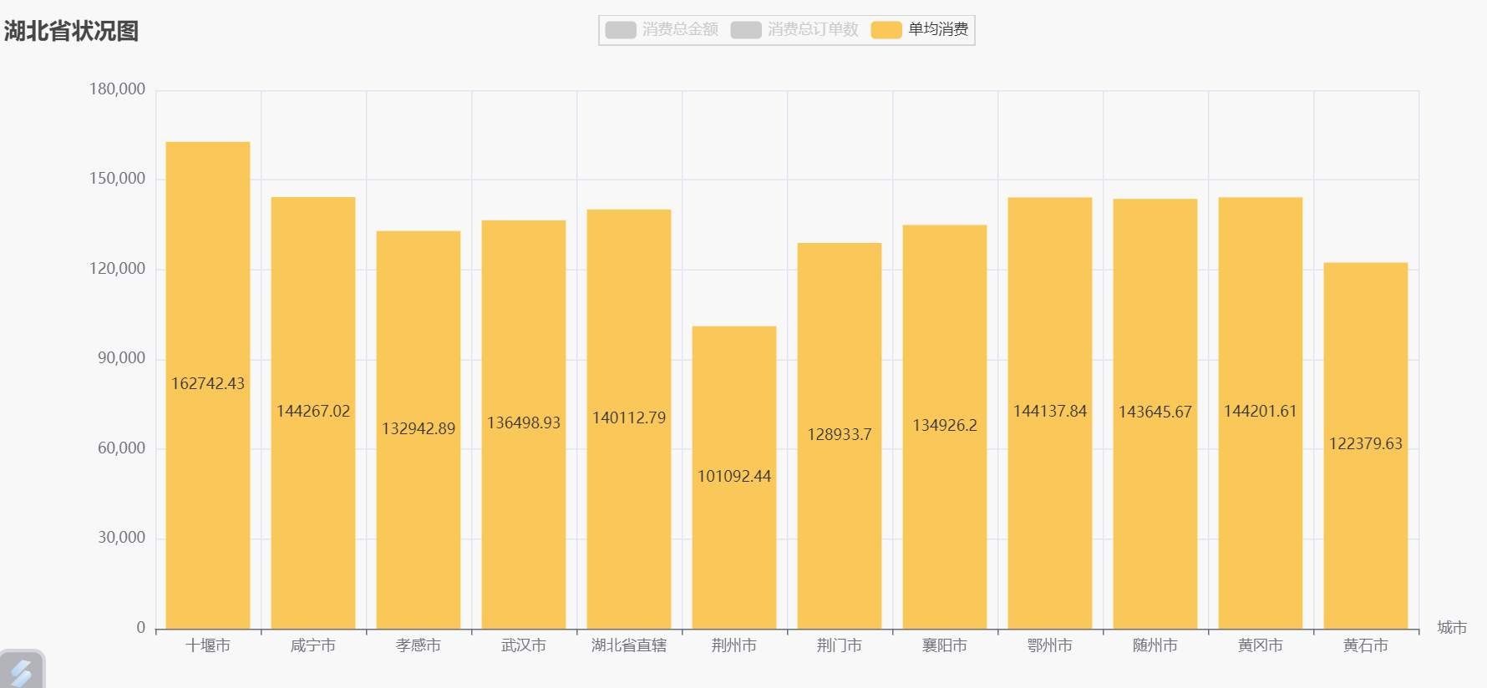
图3.12湖北省地市平均销售额条形图
平均销售额更加能够反应出一个城市的化妆品消费能力，武汉市虽然销售金额在湖北省位列第一，但是平均销售额在其他城市中并不突出，而十堰市则恰恰相反，消费能力高意味着单价高的化妆品更容易在此地卖出，因此可以根据平均销售额制定高单价化妆品的营销策略。
之所以要绘制图3.11省内的销售额与销售量随时间变化图，是为了在地区战略间制定更好的营销策略，全国的时间变化图是对公司整体营销的知道，确定的是往后在各个时间点化妆品的生成量，而省内的时间变化图，确定的是化妆品在省内各个时间点的仓储备货量，是利于固定生产额度下商品更大程度地合理倾销，各个省份间可以彼此互补，分别制定不同的发货仓储策略。

销量与定价关系比较图
- 设计思路及设计过程
该图对应的生成函数为drawTypeBar，生成了两张子图，子图详情在下文叙述：
为了找出商品的定价与商品的销量间可能存在的关联关系，需要处理两类数据，一是整理所有商品的定价，由于在商品信息表中给出了每个商品对应的价格，因此直接读取表中数据，将商品编号和定价组合成元组添加到数据列表当中；二是统计每个商品的销量，按照上面的做法，将DataFrame按照商品编号groupby后，进行sum聚合即可获取。
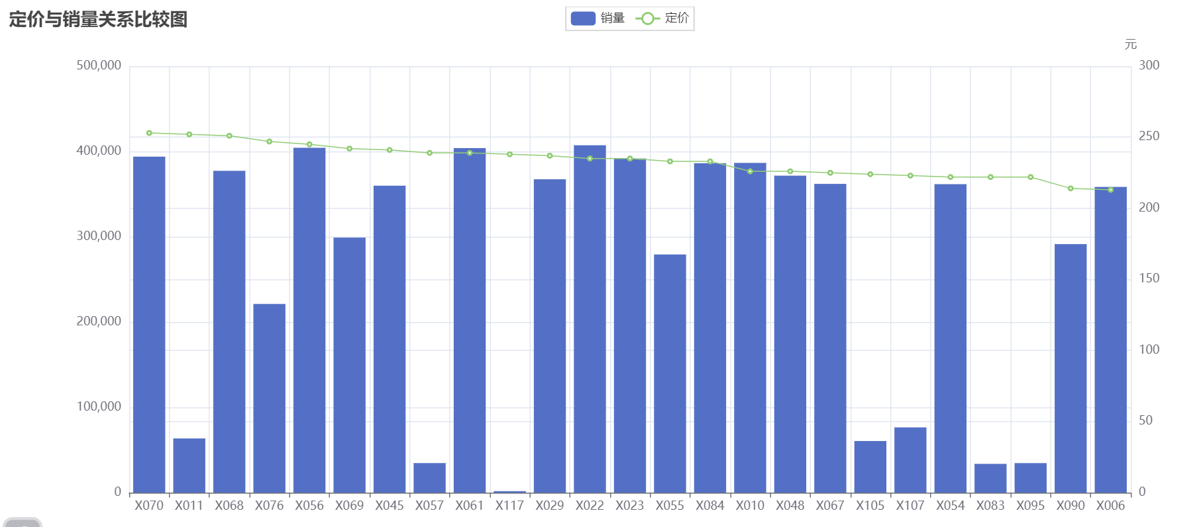
图3.13定价与销量关系图1
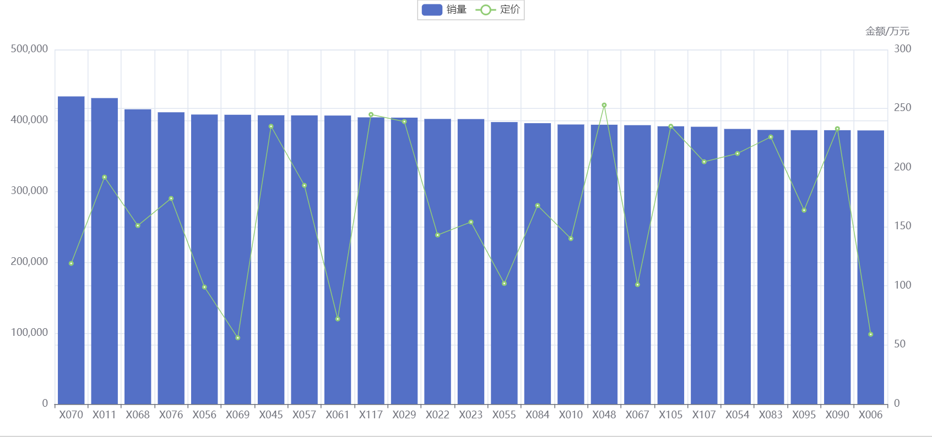
图3.14定价与销量关系图2
为了更好看出二者间可能存在的关系，分别按照商品定价和商品销量进行排序，另一个元素按照排序后的商品编号展示，在一组数据有序的情况下，观察者只需要着重观察被影响的数据就可以很清晰地发掘二者间的关联关系。
同时为了排除会由于不同商品的种类可能带来的错误判断，了解其中蕴藏的一些内在逻辑，又设计了在相同种类下观察销量与定价间的关联关系。
在处理数据的过程中增加了对于商品基于商品分类的分组操作，随后利用page，逐一展示了每个商品小类内部销量与定价的关系，销量仍然采用条形图显示，定价仍然以折线图表示。

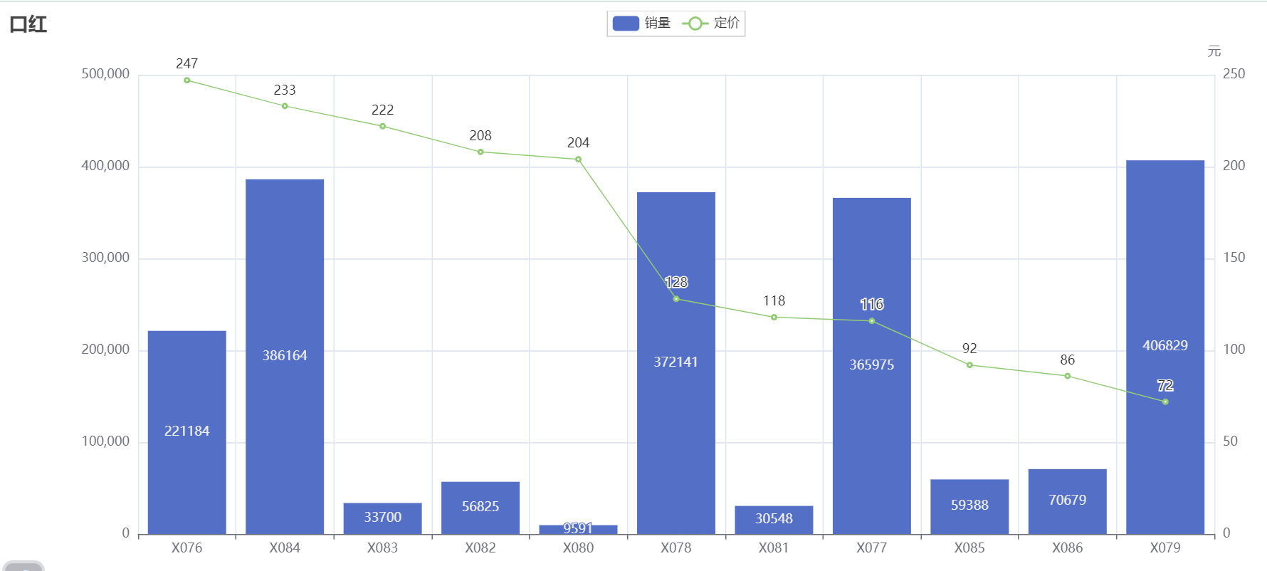
图3.15口红销量与定价关系图
由于每小类下商品的类数不多，因此在本图中只展示了按照定价降序排列的可视化方式。
- 交互设计
两幅图分别有两个Legend，图3.13将销量关闭后，得到的就是商品单价降序排列的折线图，图3.14将定价关闭后，得到的就是商品销量降序排列的条形图。
同时两幅图都可以进行缩放，有利于观察更小范围内的数据关系。
- 视图分析
从两张图的对比结果来看，可以很明显地看出商品的定价与销量间并不存在明显的正相关或者负相关关系，因此，商品的定价在制定营销策略时并不需要过多的考虑。
从各个商品小类的关系中也能看出，在小类内部也并不存在明显的价格-销量的直接关系。

不同价格区间下销量与定价关系图
- 设计思路及设计过程
本图对应函数drawPrice，共有三张子图，子图详情由下文叙述：
通过上面的图表我们知道，商品的销量与商品的单价并没有过多的关系，那么我们是否可以进一步考虑使用价格区间作为二者关系评判的另一个关键因素呢？
以100为单位设置价格区间，可以得到三张子图，分别包含0-100、100-200、200-300的价格区间，并以此观察二者间可能存在的关联关系。
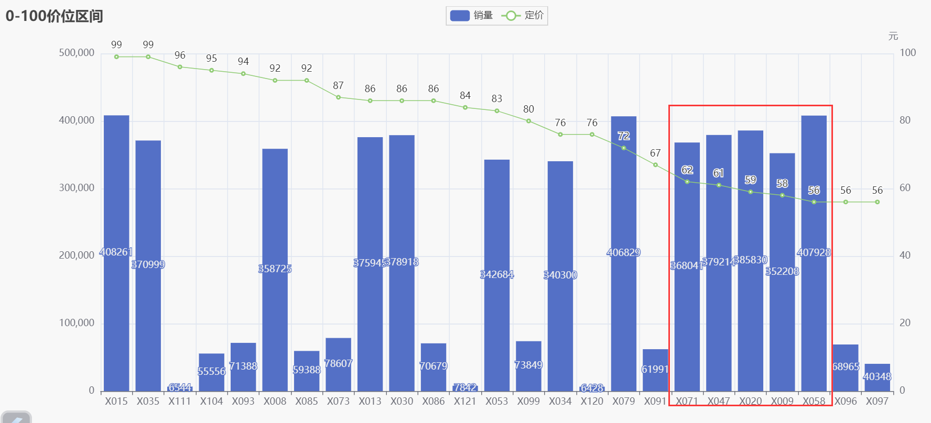
图3.16 100元以下销量与定价关系图
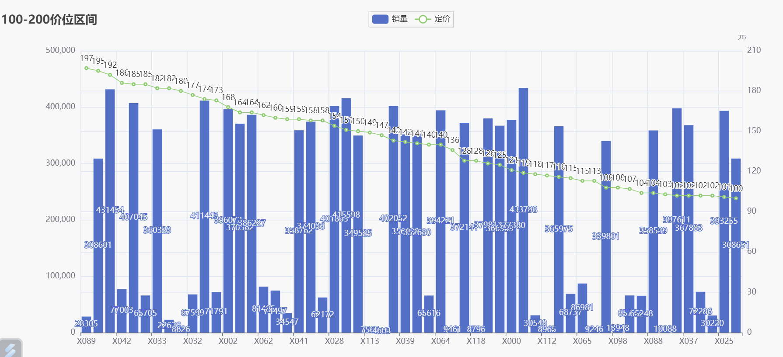
图3.17 200元以下销量与定价关系图
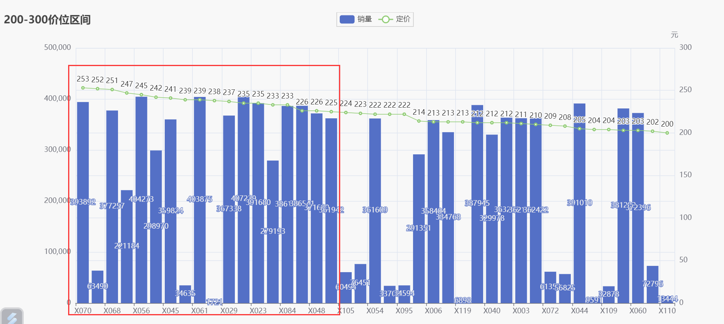
图3.18 300元以下销量与定价关系图
- 交互设计
分别有两个Legend，将销量关闭后，得到的就是商品单价降序排列的折线图。
- 视图分析
通过分析可以发现销量大的商品在依据商品定价排序分布的图中依然保持比较分散的列，但是通过大销量商品的聚集区域也能得出一些结论，例如在100元以下的价位当中，价格在56-62元之间的商品销量普遍都很高；100-200价位的商品销量分散普遍均匀，而200元以上商品，在225元以上只存在极少数销量少的商品，根据这些结论不仅有助于消费者选取更好的商品，获得更高的性价比，也有利于厂家对相应产品进行更大地生产和推广。

各类型商品销售分布图
- 设计思路及设计过程
本图有函数drawTypeSunburst生成，包含一个子图。
有了上面依据商品分类对商品销量与定价关系的分析，自然而然地会想到针对商品分类进行比较分析，利用商品本身自带的归类属性去分析背后的逻辑关系。
通过分析表结构可以知道，商品类别有两种，一个是小类，另一个是大类，如果要将这些展示齐全，那么图中需要包含三种层次关系的视觉通道，其次还需要能够展示出不同类别间销售属性的对比，而对比最适合的图是条形图和饼图，如果使用上述两种图，那么我们将会需要生成三张独立的子图，比价繁琐，而旭日图可以很好的解决多层次数据的问题，
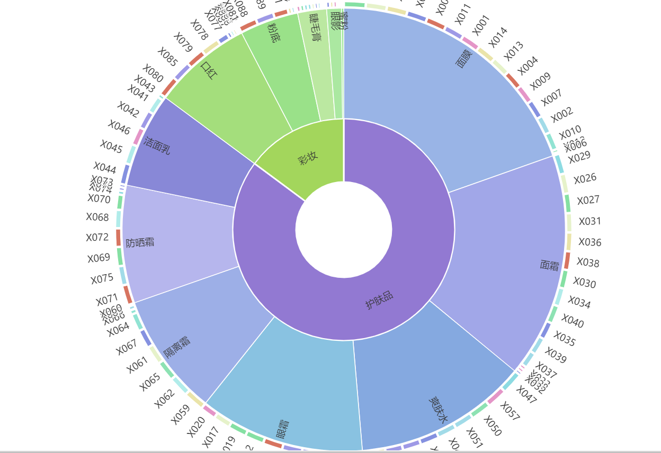
图3.19 各类型商品销量对比旭日图
旭日图不仅解决了数据间的父子关系，还能有效地展示同层级下不同类型数据的比例关系，并且旭日默认是降序排列的，顺时针方向的数据规模是逐渐减小的，因此也有利于判断数据大小
- 交互设计
Pyecharts中的旭日图自带有交互功能，通过点击相应的模块，可以跳转到对应的只包含该模块以及其子模块的子图，如下图点击护肤品后的子图所示：
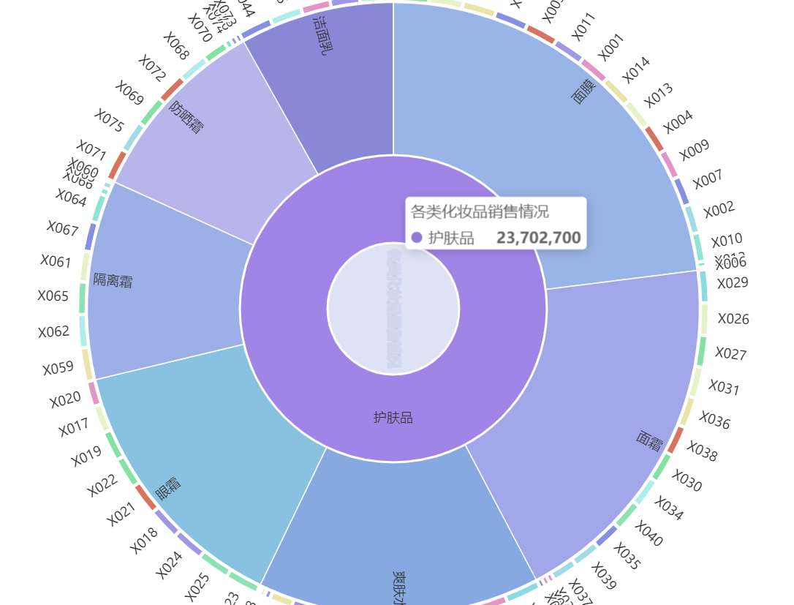
图3.20 旭日图交互
观察者可以更加具体直观地比较想要比较的商品类别
- 视图分析
首先通过不同颜色的直观对比，可以看出护肤品的销量远高于彩妆的销量，当然这是不考虑采样是否足够随机化的前提之下得出的结论。
如图3.20所示，在护肤品大类中面膜、面霜、爽肤水的销量位列前三，这也验证了前面得出的结论。
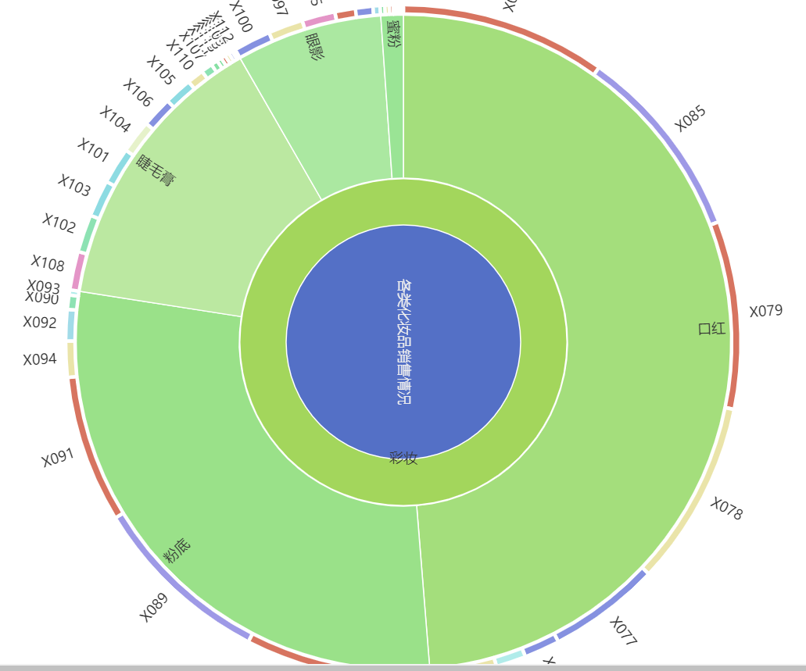
图3.21 彩妆类别商品销售分布图
通过图3.21也能直观地看出口红和粉底在彩妆销售中的巨额占比。
这些信息有助于销售方在相应的销售板块制定针对性的销售计划，可以更多地推广类别下销量大的类别的商品。

同种类化妆品销售量对比图
- 设计思路及设计过程
本图由函数drawTypeRiver生成，共一张子图。
有了不同种类化妆品销售额度的对比，我们还能做进一步的拓展，依据不同种类分析各自在不同的时间节点销售量的变化，如果采用折线图通过不同颜色的折线显示各自类别商品的销售变化，整个图片可能显得杂乱不堪，而且无法很好地反映出各个类别商品间的对比。
而河流图在可以同时兼容多个类别数据，还能够通过河流间的流量并流，河流宽度反应出不同类别间数据的对比，以及不同类别数据的组合效应，因此为了达到目的，采用了河流图进行数据可视化。
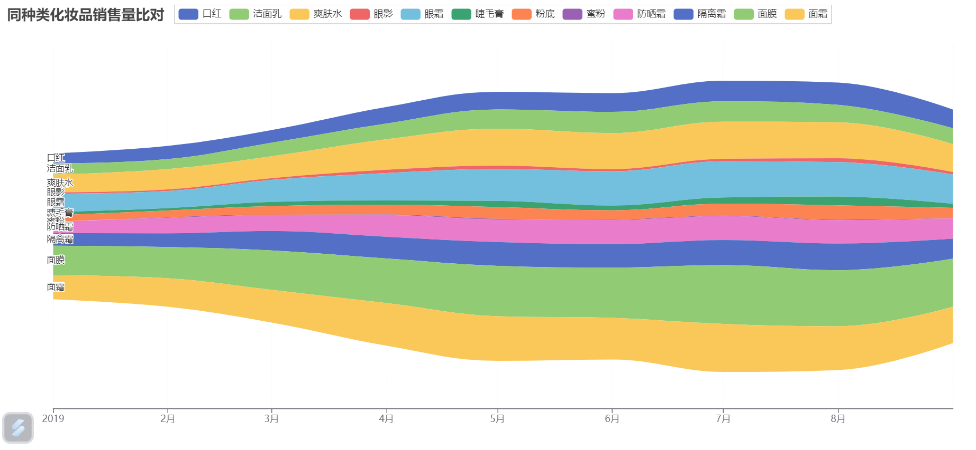
图3.22 主题河流图
- 交互设计
不同的主题对应相应颜色的河流，可以通过控制Legend的开始和关闭来实现不同河流间的组合以及对比，反映不同的总体规律。
- 视图分析
通过图3.22的河流图，我们不仅可以看出整体销售量随时间的变化，两头变窄，中间变宽，这意味着前后期都面临着销售量的下滑，而中期销售量增长且体量大，这与月度销售额折线图所反映出的客观规律相照应。
通过关闭开启不同的Legend，也能得到不同数据间的组合，于此同时也发现一个潜在问题，不同数据间的组合会影响单一数据的样貌，在组合时并不能够准确地判断出各自的变化规律，这一点对于组合双方数据量差异很大的情况下尤为凸显。
以蜜粉和面霜的对比来说，下图是二者组合时的河流图：
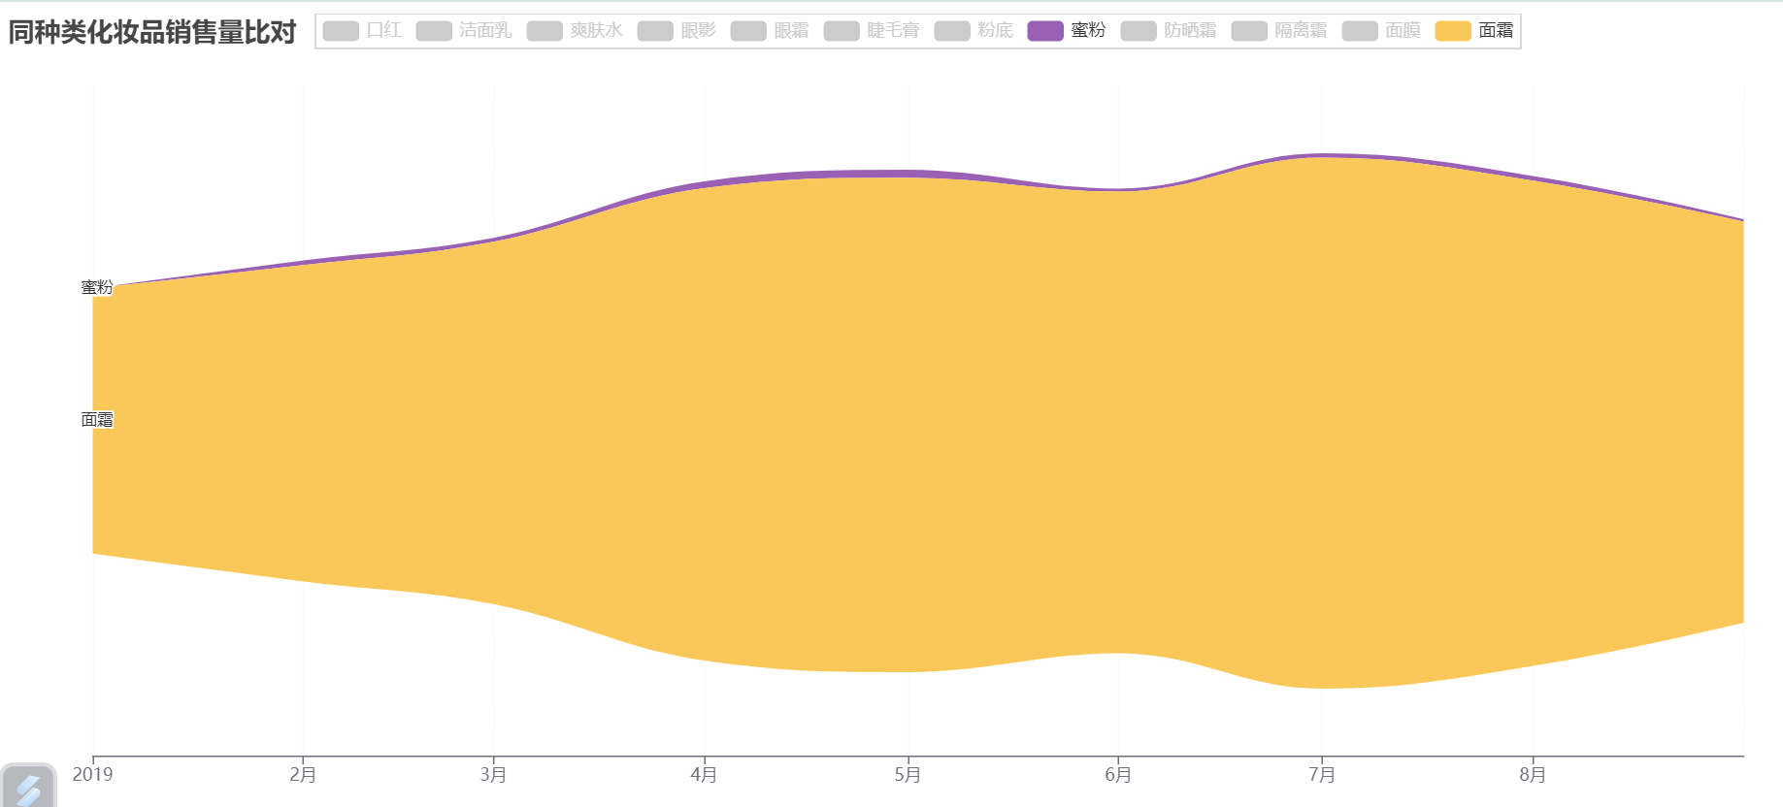
图3.23 蜜粉与面霜河流图
能够看出蜜粉的数据变化特征被压缩了，蜜粉的数据变化更多地被面霜的数据变化所左右了，丧失了自己的数据特征，而我们单独看蜜粉的河流图就能够很明显地发觉这一点。
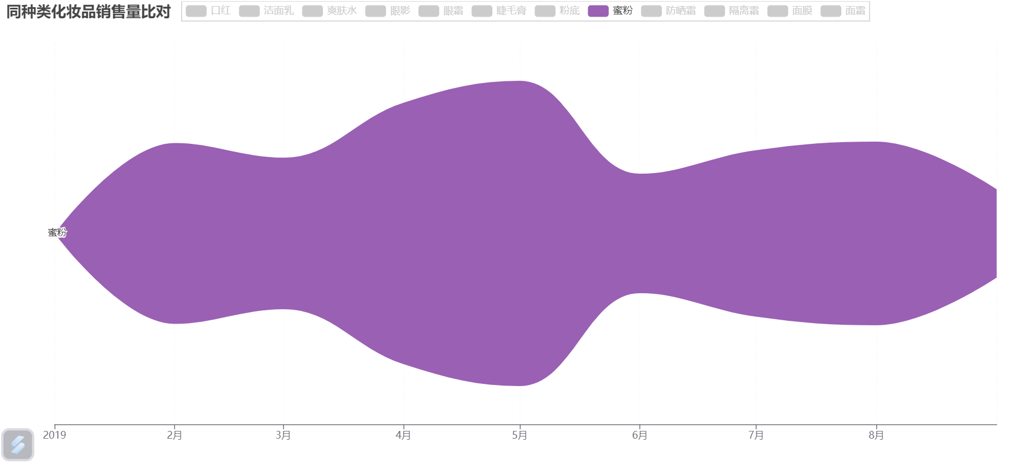
图3.24 蜜粉河流图
可以看出蜜粉的原有的数据变化特征与组合时的变化特征完全不同，这在某种程度上也意味着数据分析可能会出现一些误判，所以在不同类型数据组合显示时，我们更应当关注组合后的主体，而不是组合的部分。

设计总结与心得

实验总结
本次实验针对2019年化妆品销售数据集做了一次较为全面的分析，客观、系统地展示了数据在日期、类别、空间、定价、销量等五个方面的关联关系，采用了条形图、折线图、饼图、旭日图、河流图等图像以及它们间的组合，多样化地展示了各个关系间潜在的数据规律，发掘了一些有价值的销售建议。

4.1.1遇到的问题及处理
在实验的过程总偶尔会遇到图像显示不出来的问题，通过debug以及经验总结，发现DataFrame在分组完后的数据直接传递进pyecharts的add函数中，就会出现数据不显示的问题，原因可能在于底层对数据进行规格化的时候，groupby的数据结构并不能很好的映射数据，因此在groupby完后，尽量将其转成list类型，并且将其中的数据通过int等函数转化为数据类型变量。
在可视化的过程中也遇到了不知道该使用何种图像的疑惑当中，通过查阅pyecharts官方文档以及阅读ppt，找了诸如主题河流图、旭日图等更加实用的图类型。

4.1.2设计方案存在的不足
对于数据其实还可以做进一步的关联关系分析，比如分析在订单当中什么商品更容易出现，商品之间是否会存在购物车关联度关系，这些可能属于数据分析的范畴，但分析过后通过可视化可以更加多样地展示数据不为人知的一面。
在对化妆品可视化的过程，我认为其实大多是还只是基于最表面数据间关系的可视化挖掘，并没有更深入地思考可能存在的深层联系，这是我日后可以继续进步的地方。

实验心得
通过本次数据可视化的实验，我学习了使用python以及相关的可视化处理库如pandas、matplotlib、pyecharts等的使用方法以及编程技巧，初步了解了各个库的优势并做了对比，并且深刻体会到pyecharts库的强大，相对matplotlib增添了更多的交互手段以及动画过渡，更好地展示数据，并提供给观察者不同的数据观察视角。
更重要的是，了解了数据可视化的本质与初衷，了解并通过不同的可视化手段找到文本数据所不能或者难以发现的规律，明白数据可视化的思想，学会如何分析观察数据集，提取值得可视化的数据。

意见与建议
实验很不错，方式多样，学生自主性高，有效激发学生实验热情，赞！

原创性声明

本人郑重声明本报告内容，是由作者本人独立完成的。有关观点、方法、数据和文献等的引用已在文中指出。除文中已注明引用的内容外，本报告不包含任何其他个人或集体已经公开发表的作品成果，不存在剽窃、抄袭行为。
已阅读并同意以下内容。
判定为不合格的一些情形：
（1） 请人代做或冒名顶替者；
（2） 替人做且不听劝告者；
（3） 实验报告内容抄袭或雷同者；
（4） 实验报告内容与实际实验内容不一致者；
（5） 实验代码抄袭者。

作者签名：

附录一 实验代码
import random
from pyecharts.charts import Page, Line, Bar, Map, Sunburst, ThemeRiver, Boxplot, Pie
from pyecharts import options as opts
from pyecharts.commons.utils import JsCode
import pandas as pd
from datetime import datetime
def add_jump(char_id, provinces):
jsCode = '''
<script>
chart_''' + char_id + '''.on('click', function (param){
var selected = param.name;
if (selected) {
switch(selected){'''
for province in provinces:
jsCode = jsCode + f'''
case '{province}':
location.href = "./provs/{province}.html";
break;'''
jsCode = jsCode + '''
default:
break;
}
}
});
</script>
'''
return jsCode
def format_column():
_sheet = pd.read_excel(file, '销售订单表')
# 处理不规整的数据，如'2019#3#11'
for i, date in enumerate(_sheet['订单日期']):
if isinstance(date, str):
aa = date.split('#')
_sheet.iloc[i, 1] = datetime(int(aa[0]), int(aa[1]), int(aa[2]))
return _sheet
def drawLine():
title = '2019年化妆品销售总览'
time_sort_group = sheet.sort_values(by='订单日期').groupby('订单日期')
x_data = [date.strftime('%m-%d') for date in time_sort_group['订单日期'].groups.keys()]
y_data = list(time_sort_group['金额'].sum())
line1 = (
Line(opts.InitOpts(width=pic_width, height=pic_height))
.set_global_opts(
title_opts=opts.TitleOpts(title=title, subtitle='每日销售情况图'),
datazoom_opts=opts.DataZoomOpts(type_='inside', range_start=0, range_end=100),
xaxis_opts=opts.AxisOpts(name='时间'),
yaxis_opts=opts.AxisOpts(name='金额/元')
)
.add_xaxis(x_data)
.add_yaxis('单天订单金额', y_data, is_symbol_show=False)
)
month_money = {}
month_count = {}
for date in time_sort_group['订单日期'].groups.keys():
if month_money.get(date.month) is None:
month_money[date.month] = 0
month_count[date.month] = 0
for i in time_sort_group['订单日期'].groups[date]:
month_money[date.month] += sheet['金额'].iloc[i]
month_count[date.month] += sheet['订购数量'].iloc[i]
bar = (
Bar(opts.InitOpts(width=pic_width, height=pic_height))
.add_xaxis(list(month_count.keys()))
.add_yaxis('月度销售总量', [int(v) for v in month_count.values()], z_level=1)
.set_global_opts(
title_opts=opts.TitleOpts(title=title, subtitle='月度销售情况图'),
xaxis_opts=opts.AxisOpts(name='月份', type_="category", name_location='middle', name_gap=25),
yaxis_opts=opts.AxisOpts(name='件', max_=6000000),
tooltip_opts=opts.TooltipOpts(is_show=True, trigger="axis", axis_pointer_type="cross"),
)
.extend_axis(yaxis=opts.AxisOpts(name='金额/万元', max_=90000))
)
line2 = (
Line(opts.InitOpts(width=pic_width, height=pic_height))
.add_xaxis(list(month_count.keys()))
.add_yaxis('月订单金额', [opts.LineItem(value=round(v / 10000, 2)) for v in month_money.values()],
yaxis_index=1, z_level=2)
)
bar.overlap(line2)
top = 15
sale_cnt = [(i + 1, cnt) for i, cnt in enumerate(sheet.groupby('商品编号')['订购数量'].sum())]
sale_cnt.sort(key=lambda x: x[1], reverse=True)
sheet_info = pd.read_excel(file, sheet_name='商品信息表')
prices = sheet_info['销售单价']
top_10 = sale_cnt[:top]
type = {}
for i_, (id_, sale_cnt) in enumerate(top_10):
index = info['start'][1]
for i in index:
if id_ in info[i][0]:
top_10[i_] = (f'X{id_ + 1:03d}', int(prices.iloc[id_]), i)
type[i] = [0] * top
break
bar1 = (
Bar(opts.InitOpts(width=pic_width, height=pic_height))
.add_xaxis([id_ for id_, _, _ in top_10])
.set_global_opts(
title_opts=opts.TitleOpts(title=f'最受欢迎的前{top}位化妆品'),
xaxis_opts=opts.AxisOpts(name='商品编号', type_="category", name_location='middle', name_gap=25),
yaxis_opts=opts.AxisOpts(name='定价', position='left'),
tooltip_opts=opts.TooltipOpts(is_show=True, trigger="axis", axis_pointer_type="cross"),
)
)
for i_, (_, cnt, t_) in enumerate(top_10):
type[t_][i_] = cnt
for k, v in type.items():
bar1.add_yaxis(k, v, stack=1, label_opts=opts.LabelOpts(formatter=JsCode("""
function(x) {
if (x.data != 0) return x.data;
else return '';
}
""")))
page = (
Page()
.add(line1)
.add(bar)
.add(bar1)
)
page.render(f'{charts_path}{title}.html')
print(f'{title} 生成成功')
def drawProvince():
for province, data in sheet.groupby('所在省份'):
title = province
if province == '内蒙古自治区' or province == '黑龙江省':
province = province[:3]
else:
province = province[:2]
cities_data = data.groupby('所在地市')
consumer_sum = cities_data['金额'].sum()
consumer_cnt = data.groupby('所在地市').count()['客户编码']
prov1 = (
Map(opts.InitOpts(width=pic_width, height=pic_height))
.add(
f'{title}各城市消费金额分布图',
[i for i in zip(cities_data.groups, consumer_sum)],
province,
is_map_symbol_show=False
)
.set_global_opts(
title_opts=opts.TitleOpts(title=f'{title}状况图'),
legend_opts=opts.LegendOpts(pos_left="20%"),
visualmap_opts=opts.VisualMapOpts(
is_calculable=True,
dimension=0,
pos_left="30",
pos_top="center",
range_text=["High", "Low"],
range_color=["lightskyblue", "yellow", "orangered"],
textstyle_opts=opts.TextStyleOpts(color="#ddd"),
min_=min(consumer_sum),
max_=max(consumer_sum),
)
)
)
prov2 = (
Map(opts.InitOpts(width=pic_width, height=pic_height))
.add(
f'{title}各城市消费订单数分布图',
[i for i in zip(cities_data.groups, consumer_cnt)],
province,
is_map_symbol_show=False,
label_opts=opts.LabelOpts(position='top')
)
.set_global_opts(
title_opts=opts.TitleOpts(title=f'{title}状况图', pos_right="5%"),
legend_opts=opts.LegendOpts(pos_right="20%"),
visualmap_opts=opts.VisualMapOpts(
is_calculable=True,
dimension=0,
pos_left="30",
pos_top="center",
range_text=["High", "Low"],
range_color=["lightskyblue", "yellow", "orangered"],
textstyle_opts=opts.TextStyleOpts(color="#ddd"),
min_=min(consumer_cnt),
max_=max(consumer_cnt),
)
)
)
bar = (
Bar(opts.InitOpts(width=pic_width, height=pic_height))
.add_xaxis(list(cities_data.groups))
.add_yaxis('消费总金额', list(consumer_sum), stack='1')
.add_yaxis('消费总订单数', list(consumer_cnt), stack='2')
.add_yaxis('单均消费', [round(ave, 2) for ave in (consumer_sum / consumer_cnt)], stack='3')
.set_global_opts(
title_opts=opts.TitleOpts(title=f'{title}状况图'),
legend_opts=opts.LegendOpts(selected_mode='single'),
xaxis_opts=opts.AxisOpts(name='城市')
)
)
time_sort_group = data.sort_values(by='订单日期').groupby('订单日期')
month_money = {}
month_count = {}
for date in time_sort_group['订单日期'].groups.keys():
if month_money.get(date.month) is None:
month_money[date.month] = 0
month_count[date.month] = 0
for i in time_sort_group['订单日期'].groups[date]:
month_money[date.month] += sheet['金额'].iloc[i]
month_count[date.month] += sheet['订购数量'].iloc[i]
bar1 = (
Bar(opts.InitOpts(width=pic_width, height=pic_height))
.add_xaxis(list(month_count.keys()))
.add_yaxis('月度销售总量', [int(v) for v in month_count.values()], z_level=1)
.set_global_opts(
title_opts=opts.TitleOpts(title=title, subtitle='月度销售情况图'),
xaxis_opts=opts.AxisOpts(name='月份', type_="category", name_location='middle', name_gap=25),
yaxis_opts=opts.AxisOpts(name='件'),
tooltip_opts=opts.TooltipOpts(is_show=True, trigger="axis", axis_pointer_type="cross"),
)
.extend_axis(yaxis=opts.AxisOpts(name='金额/万元'))
)
line2 = (
Line(opts.InitOpts(width=pic_width, height=pic_height))
.add_xaxis(list(month_count.keys()))
.add_yaxis('月订单金额', [opts.LineItem(value=round(v / 10000, 2)) for v in month_money.values()],
yaxis_index=1, z_level=2)
)
bar1.overlap(line2)
page = (
Page()
.add(prov1)
.add(prov2)
.add(bar)
.add(bar1)
)
page.render(f'{charts_path}/provs/{title}.html')
def drawMap():
title = '销售额地理区间分布图'
client_prov_cnt = sheet.groupby('所在省份')['金额'].sum() / 10000
province_group = list(sheet.groupby('所在省份').groups)
geo = (
Map(opts.InitOpts(width=pic_width, height=pic_height))
.add(
"各省销售金额分布",
[i for i in zip(province_group, client_prov_cnt)],
zoom=2,
center=[109.5, 34.5]
)
.set_global_opts(
title_opts=opts.TitleOpts(title=title),
visualmap_opts=opts.VisualMapOpts(
is_calculable=True,
dimension=0,
pos_left="30",
pos_top="center",
range_text=["High", "Low"],
range_color=["lightskyblue", "yellow", "orangered"],
textstyle_opts=opts.TextStyleOpts(color="#ddd"),
min_=min(client_prov_cnt),
max_=max(client_prov_cnt),
),
tooltip_opts=opts.TooltipOpts(
trigger="item", formatter="{b}<br/>{c} 万元"
),
)
)
geo.render(f'{charts_path}{title}.html')
with open(f'{charts_path}{title}.html', 'a', encoding="utf-8") as f:
f.write(add_jump(geo.chart_id, province_group))
print(f'{title} 生成成功')
def get_types():
sheet_info = pd.read_excel(file, sheet_name='商品信息表')
_info_dict = {'start': ([], [])}
j = 0
for key, value in sheet_info.groupby('商品大类').groups.items():
_info_dict['start'][0].append(key)
_info_dict[key] = ([], j)
j += 1
for key, value in sheet_info.groupby('商品小类').groups.items():
_info_dict['start'][1].append(key)
_info_dict[key] = (frozenset(value), j)
for parent_key, parent_value in sheet_info.groupby('商品大类').groups.items():
if value[0] in parent_value:
_info_dict[parent_key][0].append(key)
j += 1
return _info_dict
def drawTypeSunburst():
title = '各类型商品销售情况图'
colors = [['#A3D65C', '#A4DE7C', '#ABE8A1', '#BBE8A1', '#9AE189', '#9AE495'],
['#9279D2', '#8888D7', '#85A9E0', '#89C2E1', '#B6B6ED', '#9DAFE7', '#99B4E6', '#A1A7E8'],
['#85E0A3', '#8DDBE2', '#8591E0', '#E495C7', '#EAE4A9', '#E6F2CA', '#91E3D3', '#B1ECEA', '#A1DBE8',
'#9E99E6', '#8DE2B3', '#D77460']]
sale_sum = list(sheet.groupby('商品编号')['订购数量'].sum())
grandpa_list = []
for index, key in enumerate(info['start'][0]):
father_list = []
father_total = 0
for index1, father in enumerate(info[key][0]):
child_list = []
child_total = 0
for child in list(info[father][0]):
child_list.append(opts.SunburstItem(name=f'X{child + 1:03d}', value=sale_sum[child],
itemstyle_opts=opts.ItemStyleOpts(color=random.choice(colors[2]))))
child_total += sale_sum[child]
father_list.append(opts.SunburstItem(name=father, value=child_total, children=child_list,
itemstyle_opts=opts.ItemStyleOpts(color=colors[index][index1 + 1])))
father_total += child_total
grandpa_list.append(opts.SunburstItem(name=key, value=father_total, children=father_list,
itemstyle_opts=opts.ItemStyleOpts(color=colors[index][0])))
(
Sunburst(opts.InitOpts(width=pic_width, height='800px'))
.add('各类化妆品销售情况', grandpa_list, radius=[0, '100%'],
levels=[
{},
{
"r0": "15%",
"r": "35%",
"itemStyle": {"borderWidth": 2},
"label": {"rotate": "tangential"},
},
{"r0": "35%", "r": "70%", "label": {"align": "right"}},
{
"r0": "70%",
"r": "72%",
"label": {"position": "outside", "padding": 3, "silent": False},
"itemStyle": {"borderWidth": 3},
},
]
)
.set_global_opts(
title_opts=opts.TitleOpts(title=title, subtitle='销售对比旭日图'),
legend_opts=opts.LegendOpts(is_show=False)
)
.render(f'{charts_path}{title}.html')
)
print(f'{title} 生成成功')
def drawTypeRiver():
title = '同种类化妆品销售量比对'
time_sort_group = sheet.sort_values(by='订单日期').groupby('订单日期')
data = {date.strftime('%Y/%m'): [0] * len(info['start'][1]) for date in time_sort_group['订单日期'].groups.keys()}
sale_count = sheet.groupby(['商品编号', '订单日期'])['订购数量'].sum()
for (name, time), v in sale_count.items():
_id = int(name[1:]) - 1
for key, value in info.items():
if _id in value[0]:
data[time.strftime('%Y/%m')][value[1] - 2] += v
y_data = []
for key, value in data.items():
for i, v in enumerate(value):
y_data.append([key, v, info['start'][1][i]])
(
ThemeRiver(opts.InitOpts(width=pic_width, height=pic_height))
.add(
series_name=info['start'][1],
data=y_data,
singleaxis_opts=opts.SingleAxisOpts(
pos_top="50", pos_bottom="50", type_='time'
)
)
.set_global_opts(
title_opts=opts.TitleOpts(title=title),
tooltip_opts=opts.TooltipOpts(trigger="axis", axis_pointer_type="line")
)
.render(f'{charts_path}{title}.html')
)
print(f'{title} 生成成功')
def drawTypeBar():
title = '定价与销量关系比较图'
sheet_info = pd.read_excel(file, sheet_name='商品信息表')
prices = [(i, price) for i, price in enumerate(sheet_info['销售单价'])]
prices.sort(key=lambda x: x[1], reverse=True)
x_data = [f'X{i:03d}' for i, _ in prices]
sale_cnt = list(sheet.groupby('商品编号')['订购数量'].sum())
bar1 = (
Bar(opts.InitOpts(width=pic_width, height=pic_height))
.add_xaxis(x_data)
.add_yaxis('销量', [sale_cnt[i] for i, _ in prices], z_level=1, label_opts=opts.LabelOpts(is_show=False))
.extend_axis(yaxis=opts.AxisOpts(name='元'))
.set_global_opts(title_opts=opts.TitleOpts(title=title),
datazoom_opts=opts.DataZoomOpts(type_='inside', range_start=0, range_end=20),
)
)
line1 = (
Line(opts.InitOpts(width=pic_width, height=pic_height))
.add_xaxis(x_data)
.add_yaxis('定价', [price for _, price in prices], yaxis_index=1, z_level=2,
label_opts=opts.LabelOpts(is_show=False))
)
bar1.overlap(line1)
prices = [(i, tot) for i, tot in enumerate(sale_cnt)]
prices.sort(key=lambda x: x[1], reverse=True)
bar2 = (
Bar(opts.InitOpts(width=pic_width, height=pic_height))
.add_xaxis(x_data)
.add_yaxis('销量', [tot for _, tot in prices], z_level=1, label_opts=opts.LabelOpts(is_show=False))
.extend_axis(yaxis=opts.AxisOpts(name='金额/万元'))
.set_global_opts(datazoom_opts=opts.DataZoomOpts(type_='inside', range_start=0, range_end=20))
)
line2 = (
Line(opts.InitOpts(width=pic_width, height=pic_height))
.add_xaxis(x_data)
.add_yaxis('定价', [int(sheet_info['销售单价'].iloc[i]) for i, _ in prices], yaxis_index=1, z_level=2,
label_opts=opts.LabelOpts(is_show=False))
)
bar2.overlap(line2)
(
Page()
.add(bar1)
.add(bar2)
.render(f'{charts_path}{title}.html')
)
print(f'{title} 生成成功')
def drawSpecificTypeBar():
title = '同种类下销量与定价关系图'
sheet_info = pd.read_excel(file, sheet_name='商品信息表')
sale_cnt = list(sheet.groupby('商品编号')['订购数量'].sum())
types = info['start'][1]
page = Page()
for type_ in types:
index = list(info[type_][0])
prices = sheet_info['销售单价'].iloc[index]
data = [(i, price) for i, price in zip(index, prices)]
data.sort(key=lambda x: x[1], reverse=True)
x_data = [f'X{i:03d}' for i, _ in data]
bar = (
Bar(opts.InitOpts(width=pic_width, height=pic_height))
.add_xaxis(x_data)
.add_yaxis('销量', [int(sale_cnt[i]) for i, _ in data], z_level=1)
.extend_axis(yaxis=opts.AxisOpts(name='元'))
.set_global_opts(title_opts=opts.TitleOpts(title=type_))
)
line = (
Line(opts.InitOpts(width=pic_width, height=pic_height))
.add_xaxis(x_data)
.add_yaxis('定价', [price for _, price in data], z_level=2, yaxis_index=1)
)
bar.overlap(line)
page.add(bar)
page.render(f'{charts_path}{title}.html')
print(f'{title} 生成成功')
def drawPrice():
title = '不同价位区间销量与定价关系图'
sheet_info = pd.read_excel(file, sheet_name='商品信息表')
n = int(max(sheet_info['销售单价']) / 100) + 1
prices = [(i, price) for i, price in enumerate(sheet_info['销售单价'])]
prices.sort(key=lambda x: x[1], reverse=True)
sale_cnt = list(sheet.groupby('商品编号')['订购数量'].sum())
data = [[], [], []]
for i, price in prices:
data[int(price / 100)].append((i, price))
page = Page()
for n_ in range(n):
x_data = [f'X{i:03d}' for i, _ in data[n_]]
bar = (
Bar(opts.InitOpts(width=pic_width, height=pic_height))
.add_xaxis(x_data)
.add_yaxis('销量', [int(sale_cnt[i]) for i, _ in data[n_]], z_level=1)
.extend_axis(yaxis=opts.AxisOpts(name='元'))
.set_global_opts(title_opts=opts.TitleOpts(title=f'{n_ * 100}-{(n_ + 1) * 100}价位区间'))
)
line = (
Line(opts.InitOpts(width=pic_width, height=pic_height))
.add_xaxis(x_data)
.add_yaxis('定价', [price for _, price in data[n_]], z_level=2, yaxis_index=1)
)
bar.overlap(line)
page.add(bar)
page.render(f'{charts_path}{title}.html')
print(f'{title} 生成成功')
def drawArea():
title = '各区域销售分布'
area_name = sheet.groupby('所在区域').groups.keys()
area_sum = sheet.groupby('所在区域')['金额'].sum()
area_cnt = sheet.groupby('所在区域').count()['订单编码']
page = Page()
pie1 = (
Pie(opts.InitOpts(width=pic_width, height=pic_height))
.add('各区域销售金额分布', [(name, sum_) for name, sum_ in zip(area_name, area_sum)])
.set_global_opts(title_opts=opts.TitleOpts(title='各区域销售金额分布'))
.set_series_opts(label_opts=opts.LabelOpts(formatter="{b}: {d}%"),
tooltip_opts=opts.TooltipOpts(
trigger="item", formatter="{a} <br/>{b}: {c} ({d}%)"
)
)
)
pie2 = (
Pie(opts.InitOpts(width=pic_width, height=pic_height))
.add('各区域销售量分布', [(name, cnt) for name, cnt in zip(area_name, area_cnt)])
.set_global_opts(title_opts=opts.TitleOpts(title='各区域销售量分布'))
.set_series_opts(label_opts=opts.LabelOpts(formatter="{b}: {c} ({d}%)"),
tooltip_opts=opts.TooltipOpts(
trigger="item", formatter="{a} <br/>{b}: {c} ({d}%)"
)
)
)
page.add(pie1).add(pie2).render(f'{charts_path}{title}.html')
print(f'{title} 生成成功')
if __name__ == '__main__':
pic_width = '1260px'
pic_height = '560px'
charts_path = './charts/'
file = pd.ExcelFile("./DataSet/cosmetics.xlsx")
sheet = format_column()
info = get_types()
drawLine()
drawMap()
drawProvince()
drawArea()
drawPrice()
drawTypeSunburst()
drawTypeRiver()
drawTypeBar()
drawSpecificTypeBar()

